800 éves matematikai trükk segíthet a holdi navigációban
Az ELTE TTK geofizikus hallgatója, Cziráki Kamilla új megközelítésből vizsgálta a Hold felszínén használható tájékozódási rendszereket, amelyek a jövőbeli utazás tervezését segíthetik. Témavezetőjével, Timár Gáborral, a Geofizikai és Űrtudományi Tanszék vezetőjével a földi GPS-rendszerben használt adatokat határoztak meg a Holdra, és ehhez a 800 éve élt matamatikus, Fibonacci módszerét használták. Eredményeik az Acta Geodaetica et Geophysica folyóiratban jelentek meg.
Most, amikor az emberiség fél évszázad után ismét a Holdra készül eljutni, fókuszba kerülnek a lehetséges holdi navigáció módszerei. Az Apollo-missziók holdjárműveinek modern utódait már valamilyen, a földi GPS-rendszerre hasonlító, Hold körül keringő szatellitek szolgáltatta tájékozódás fogja segíteni. A Föld esetén ezek a rendszerek nem bolygónk tényleges alakjával, még csak nem is a tengerszint által meghúzott felülettel dolgoznak, hanem egy, arra legjobban illeszkedő forgási ellipszoiddal. Ennek metszete egy ellipszis, amely az Egyenlítőn van a legtávolabb, a sarkoknál pedig a legközelebb a Föld tömegközéppontjától. A Föld sugara kicsit kevesebb, mint 6400 kilométer, a sarkok pedig kb. 21,5 kilométerrel vannak közelebb a középponthoz, mint az Egyenlítő.
Miért is érdekes, hogy a Holdat közelítő ellipszoidnak milyen az alakja, milyen számokkal írható le? Miért érdekes, hogy a Hold 1737 kilométeres átlagsugarához képest a pólusai kb. fél kilométerrel vannak közelebb az Egyenlítőénél? Ha a Holdon is a GPS-rendszerben kipróbált szoftveres megoldásokat akarjuk alkalmazni, akkor célszerű, ha ezt a két számot adjuk meg, így a programok könnyen átültethetők a Földről a Holdra.
A Hold lassabban forog, tengely körüli forgásának periódusa megegyezik a Föld körüli keringésével. Nagyrészt emiatt a Hold sokkal gömbszerűbb; a holdi ellipszoid metszete is ellipszis, ami viszont majdnem gömb. Majdnem, de nem teljesen. Mindazonáltal az eddigi holdi térképezéshez elegendő volt az alakot egy gömbbel közelíteni, akit pedig ennél jobban érdekelt égi kísérőnk alakja, az összetettebb modellekkel írta le.
Érdekes módon a holdalak forgási ellipszoiddal történő közelítése nem történt meg eddig. Utoljára az 1960-as évek szovjet űrkutatói végeztek ilyen számításokat, természetesen akkor még csak a Földről látható oldal adatai alapján.
Cziráki Kamilla II. éves földtudomány alapszakos, geofizika specializációt végző hallgató, témavezetőjével, Timár Gáborral, a Geofizikai és Űrtudományi Tanszék vezetőjével egy Tudományos Diákköri munka (TDK) keretében kiszámította a Hold potenciálelméleti alakjához legjobban illeszkedő forgási ellipszoid paramétereit. Ehhez egy meglévő potenciálfelület, az úgynevezett holdi szelenoid egy adatbázisát használta, amelyből a felületen egyenletesen eloszló pontokon magassági mintát vett, és megkereste, milyen egyenlítői és sarki sugár esetén illeszkedik a legjobban ezekre egy forgási ellipszoid. A mintavételi pontok számát 100 és 10000 között fokozatosan növelve a két paraméter értéke már 10000 pontnál stabilizálódott.
A munka egyik fő lépéseként azt vizsgálta, hogyan lehet egy gömbfelületen egyenletesen elrendezni N darab pontot. Ennek több megoldása lehetséges; Cziráki Kamilla és Timár Gábor a legegyszerűbbet, az úgynevezett Fibonacci-gömböt választotta. A Fibonacci-spirál gömbfelületi elhelyezése egy igen rövid és frappáns programkóddal valósítható meg, mindazonáltal elmondható, hogy az eljárás alapjait a 800 éve élt matematikus, Leonardo Fibonacci vetette meg. A módszert ellenőrzésképp a Földre is alkalmazták, rekonstruálva a GPS által is használt WGS84 ellipszoid jó közelítését.
Cziráki Kamilla eredményét az idei OTDK-n aranyéremmel ismerték el, emellett a fiatal kutatót felkérték, hogy munkáját az Acta Geodaetica et Geophysica folyóiratban publikálja.
Sajtókapcsolat:
- kommunikacio@elte.hu
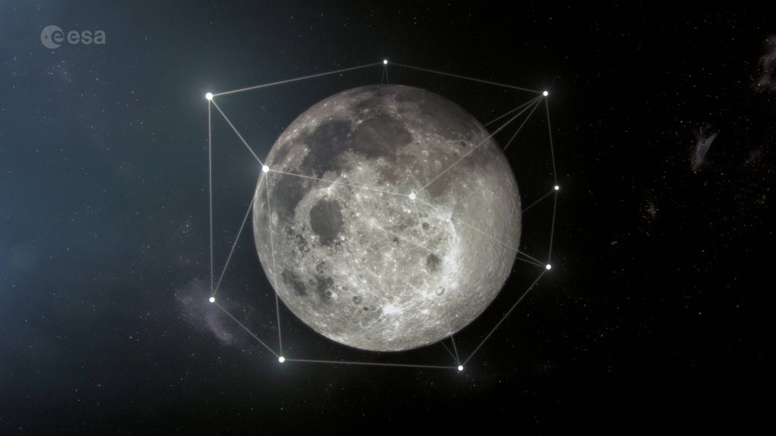 | © European Space Agency
Eredeti tartalom: Eötvös Loránd Tudományegyetem
Továbbította: Helló Sajtó! Üzleti Sajtószolgálat
Ez a sajtóközlemény a következő linken érhető el:

